https://mp.weixin.qq.com/s/OUF6-baspnu4Ygr7FwORrw

HTTP请求
其实这部分又可以称为前端工程师眼中的HTTP，它主要发生在客户端。发送HTTP请求的过程就是构建HTTP请求报文并通过TCP协议中发送到服务器指定端口(HTTP协议80/8080, HTTPS协议443)。Http会发起一次请求request报文，它包括：请求行（request line）、请求头部（header）、空行和请求数据这四个部分。

1.请求行
格式如下:
Method（方法字段） Request-URL（URL字段） HTTP-Version CRLF（HTTP协议版本字段）
例如: GET index.html HTTP/1.1
常用的方法有: GET, POST, PUT, DELETE, OPTIONS, HEAD。

而常见的有如下几种：
GET: 完整请求一个资源 （常用）
HEAD: 仅请求响应首部
POST：提交表单 （常用）
PUT: (webdav) 上传文件（但是浏览器不支持该方法）
DELETE：(webdav) 删除
OPTIONS：返回请求的资源所支持的方法的方法
TRACE: 追求一个资源请求中间所经过的代理（该方法不能由浏览器发出）

2.请求报头
请求头部通知服务器有关于客户端请求的信息，典型的请求头有：
Accept：客户端可识别的内容类型列表。
Accept-Encoding：声明浏览器支持的编码类型。
Cache-Control：指定了请求和响应遵循的缓存机制。
Connection：决定当前的事务完成后，是否会关闭连接。如果该值是“keep-alive”，网络连接就是持久的，不会关闭TCP连接，使得对同一个服务器的请求可以继续在该连接上完成。
Host：请求的主机名，允许多个域名同处一个IP地址，即虚拟主机。
Referer：告诉服务器从哪个页面链接过来的，服务器藉此可以获得一些信息用于处理。
Upgrade-Insecure-Requests：让浏览器自动升级请求从http到https，用于大量包含http资源的http网页直接升级到https而不会报错。
User-Agent：产生请求的浏览器类型。
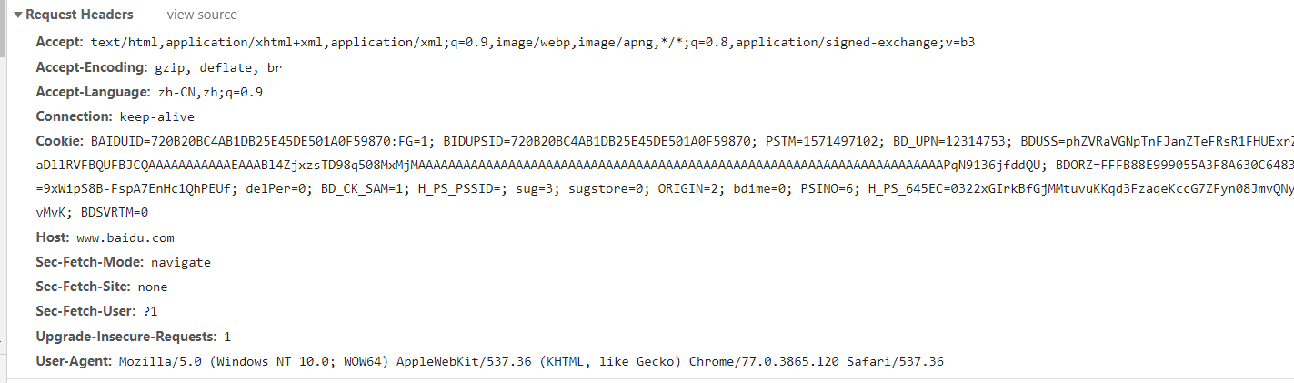

3.空行
最后一个请求头之后是一个空行，发送回车符和换行符，通知服务器以下不再有请求头。

4.请求正文
在POST方法中使用。POST方法适用于需要客户填写表单的场合。与请求数据相关的最常使用的请求头是Content-Type和Content-Length。

HTTP响应报文
HTTP响应也由三个部分组成，分别是：状态行、响应头部、空行、响应正文。

1.状态码
状态码是由3位数组成，第一个数字定义了响应的类别，且有五种可能取值:
1xx：指示信息–表示请求已接收，继续处理。
2xx：成功–表示请求已被成功接收、理解、接受。
3xx：重定向–要完成请求必须进行更进一步的操作。
4xx：客户端错误–请求有语法错误或请求无法实现。
5xx：服务器端错误–服务器未能实现合法的请求。
平时遇到比较常见的状态码有:200, 204, 301, 302, 304, 400, 401, 403, 404, 422, 500(分别表示什么请自行查找)。
301和302有什么区别？

2.响应报头

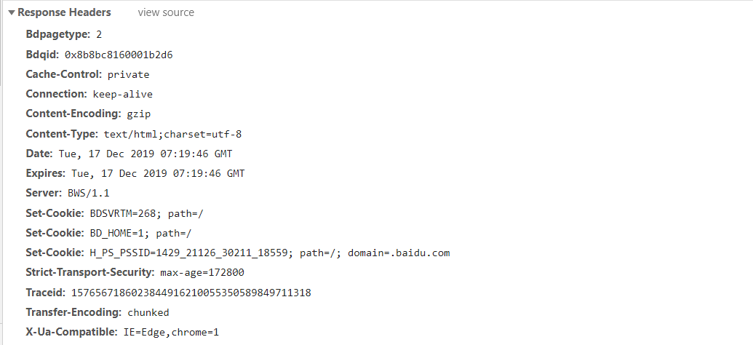
Connection 使用keep-alive特性
Content-Encoding 使用gzip方式对资源压缩
Content-type MIME类型为html类型，字符集是 UTF-8
Date 响应的日期
Server 使用的WEB服务器
Transfer-Encoding:chunked 分块传输编码 是http中的一种数据传输机制，允许HTTP由网页服务器发送给客户端应用（通常是网页浏览器）的数据可以分成多个部分，分块传输编码只在HTTP协议1.1版本（HTTP/1.1）中提供

3.空行
最后一个请求头之后是一个空行，发送回车符和换行符，通知服务器以下不再有请求头。

4.响应正文
服务器返回给浏览器的文本信息，通常HTML, CSS, JS, 图片等文件就放在这一部分。

总结
HTTP请求由四个部分组成：请求行、请求头部、空行和请求数据
HTTP响应由四个部分组成：状态行、响应头部、空行、响应正文。

如下：
POST /index.php HTTP/1.1 请求行
Host: localhost
User-Agent: Mozilla/5.0 (Windows NT 5.1; rv:10.0.2) Gecko/20100101 Firefox/10.0.2 请求头
Accept: text/html,application/xhtml+xml,application/xml;q=0.9,/;q=0.8
Accept-Language: zh-cn,zh;q=0.5
Accept-Encoding: gzip, deflate
Connection: keep-alive
Referer: http://localhost/
Content-Length：25
Content-Type：application/x-www-form-urlencoded
空行
username=aa&password=1234 请求数据

HTTP/1.1 200 OK 状态行
Date: Sun, 17 Mar 2013 08:12:54 GMT 响应头部
Server: Apache/2.2.8 (Win32) PHP/5.2.5
X-Powered-By: PHP/5.2.5
Set-Cookie: PHPSESSID=c0huq7pdkmm5gg6osoe3mgjmm3; path=/
Expires: Thu, 19 Nov 1981 08:52:00 GMT
Cache-Control: no-store, no-cache, must-revalidate, post-check=0, pre-check=0
Pragma: no-cache
Content-Length: 4393
Keep-Alive: timeout=5, max=100
Connection: Keep-Alive
Content-Type: text/html; charset=utf-8
空行
响应数据

HTTP响应示例
Hello HTTP!

http://www.ruanyifeng.com/blog/2016/08/http.html

客户端 | 服务端
Accept: */* 可以接收的数据格式 | Content-Type 返回的数据的格式
Content-Encoding 数据压缩的格式 | Content-Length: 3495  告诉浏览器，本次回应的长度是3495个字节，后面的字节就属于下一个回应了。
Accept-Encoding 可以接收的数据格式 | Transfer-Encoding: chunked  表明回应将由数量未定的数据块组成。
Connection: keep-alive  要求服务器不要关闭TCP连接，以便其他请求复用。服务器同样回应这个字段。 | Connection: keep-alive  要求服务器不要关闭TCP连接，以便其他请求复用。服务器同样回应这个字段。
Connection: close 明确要求服务器关闭TCP连接。
Content-Type 返回的数据的格式
目前，对于同一个域名，大多数浏览器允许同时建立6个持久连接。

使用Content-Length字段的前提条件是，服务器发送回应之前，必须知道回应的数据长度。
对于一些很耗时的动态操作来说，这意味着，服务器要等到所有操作完成，才能发送数据，这样才能直到回应的数据的长度，显然这样的效率不高。更好的处理方法是，产生一块数据，就发送一块，采用"流模式"（stream）取代"缓存模式"（buffer）。
因此，1.1版规定可以不使用Content-Length字段，而使用"分块传输编码"（chunked transfer encoding）。只要请求或回应的头信息有Transfer-Encoding字段，就表明回应将由数量未定的数据块组成。
每个非空的数据块之前，会有一个16进制的数值，表示这个块的长度。最后是一个大小为0的块，就表示本次回应的数据发送完了。下面是一个例子。

